

Compilador C-
Diseño de Compiladores
Profesor Victor De la Cueva
Luis Enrique Güitrón Leal
A01018616

Código Generado

El código que se genera con este compilador es código MIPS, se decidió utilizar este lenguaje ensamblador debido a la facilidad de emular un procesador MIPS con software libre. Por otro lado, se escogió este ensamblador debido a que fue el que se utilizó en el curso de Diseño de Compiladores en el semestre Enero – Mayo 2019.

Manual de Usuario

Para compilar un programa en C- se deben seguir los siguientes pasos:

- Descargar el código proporcionado en python 3 manteniendo todos los archivos en la misma carpeta.
- Escribir programa en C- (ver descripción del lenguaje e apéndice D).
- Modificar el archivo main.py para elegir el nombre del archivo de entrada (programa escrito en C-) así como el archivo de salida (programa escrito en MIPS).

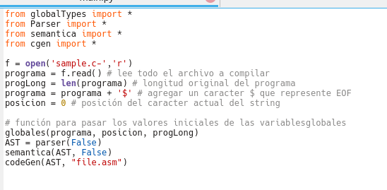
Archivo de entrada
Archivo de salida

- Ejecutar el archivo main.py con el comando python3 main.py.
- Si hubo errores en la compilación se mostrará el error y no se generará el programa en MIPS.
- En caso de error se indicará el tipo de error (léxico, sintáctico o semántico) y su ubicación.
- Si el programa es compilado exitosamente se podrá probar la ejecución en el emulador de MIPS qtspim http://spimsimulator.sourceforge.net/.
- Dentro del emulador cargar el archivo generado por el compilador con terminación .asm
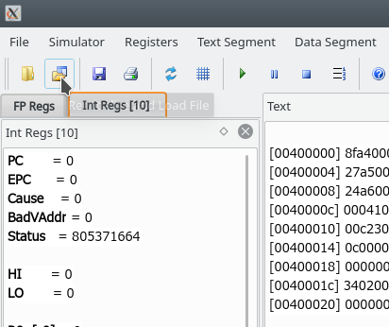

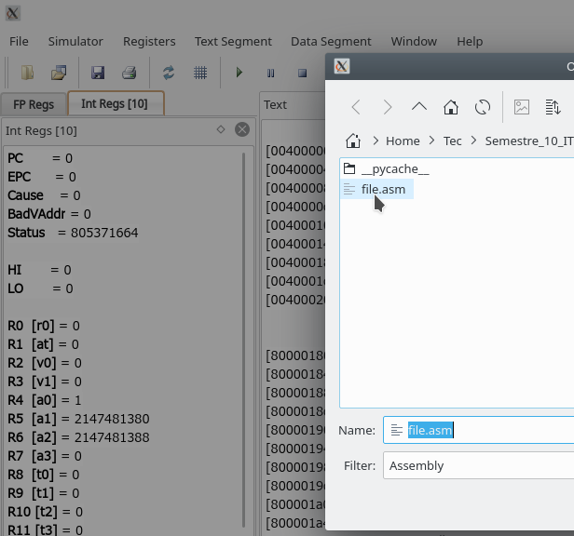

- El resultado de la ejecución se podrá ver en la consola de qtspim
- A continuación se muestra el ejemplo de un programa que hace ordenación de enteros

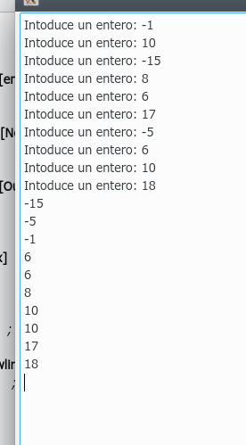

- En caso de utilizar entradas en la consola se debe introducir un entero y se debe presionar la tecla ‘Enter’ para continuar con la ejecución del programa.
- Los errores de Runtime (índice fuera de rango) se mostrarán en la consola de qtspim en caso de presentarse.

Apéndices

A continuación se incluyen los siguientes apéndices:

A. Documentación Lexer
B. Documantación Parser
C. Documentación Analizador Semántico
D. Definición de C-

